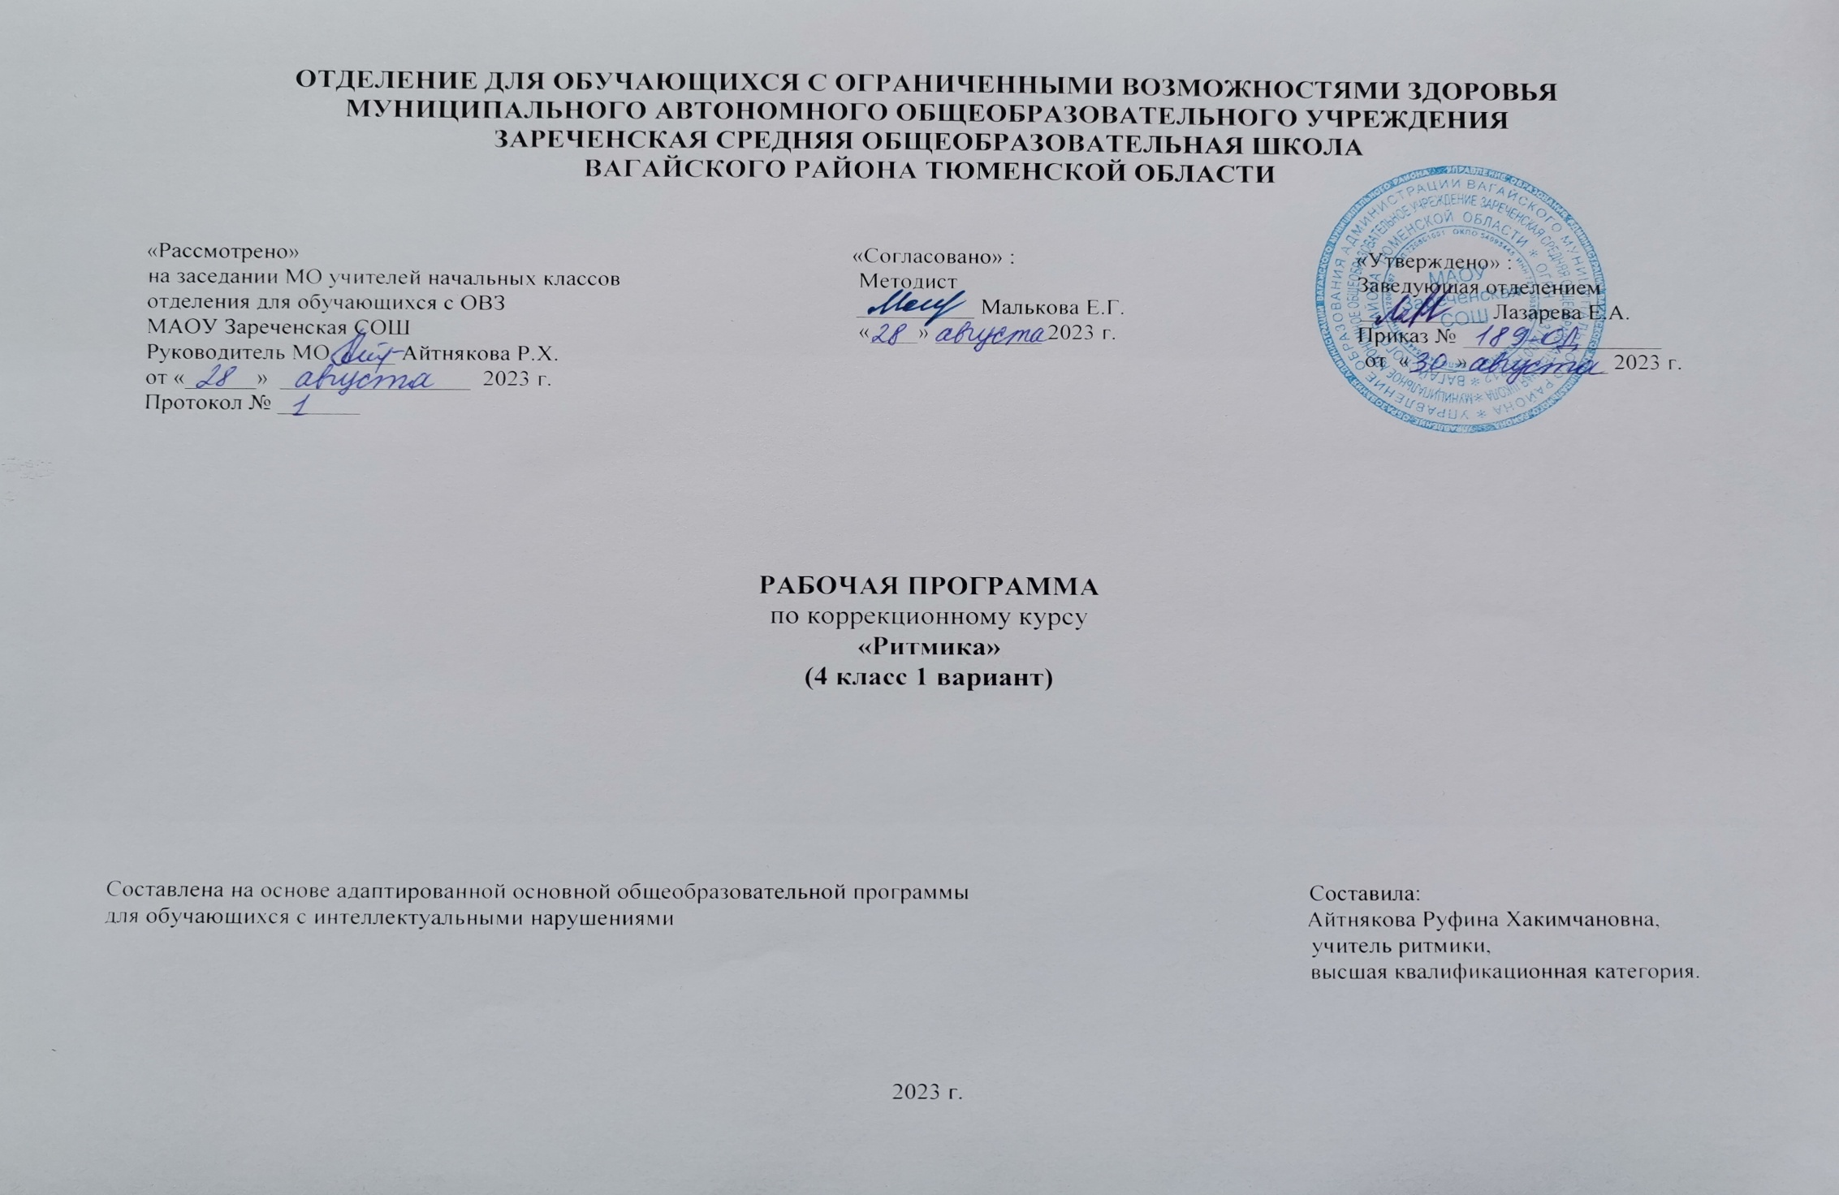
1.Пояснительная записка.
Адаптированная рабочая программа по коррекционному курсу «Ритмика» 4 класс ФГОС образования обучающихся с интеллектуальными нарушениями разработана на основании следующих нормативно – правовых документов:
1.Федеральный закон «Об образовании в Российской Федерации» от 29.12.2012 №273-ФЗ.
2.Приказ Министерства образования и науки Российской Федерации от 19.12.2014 №1599 «Об утверждении федерального государственного образовательного стандарта образования обучающихся с умственной отсталостью (интеллектуальными нарушениями)».
3.Учебный план отделения для обучающихся с ОВЗ МАОУ Зареченская СОШ.
4.Адаптированная образовательная программа отделения для обучающихся с ОВЗ МАОУ Зареченская СОШ.
Цель занятий по ритмике является развитие двигательной активности ребенка в процессе восприятия музыки. На занятиях ритмикой осуществляется коррекция недостатков двигательной, эмоционально-волевой, познавательной сфер, которая достигается средствами музыкально-ритмической деятельности. Занятия способствуют развитию общей и речевой моторики, ориентировке в пространстве, укреплению здоровья, формированию навыков здорового образа жизни учащихся с умственной отсталостью (интеллектуальными нарушениями).
Основные направления работы по ритмике:
-упражнения на ориентировку в пространстве;
-ритмико-гимнастические упражнения (общеразвивающие упражнения, упражнения на координацию движений, упражнения на расслабление мышц);
-упражнения с детскими музыкальными инструментами;
-игры под музыку;
-танцевальные упражнения.
2.Общая характеристика коррекционного курса.
«Коррекционная ритмика» - это специальное комплексное занятие, на котором средствами музыки и специальных физических и коррекционных упражнений происходит коррекция и развитие ВПФ, улучшаются качественные характеристики движений, развиваются важные для школьной готовности такие личностные качества, как саморегуляция, произвольность движений и поведения. Занятия по «Коррекционной ритмике» построены на сочетании музыки, движения, речи.
Содержанием работы на уроках ритмики является музыкально – ритмическая деятельность детей. Они учатся слушать музыку, выполнять под музыку разнообразные движения, петь, танцевать, играть на простейших музыкальных инструментах. В процессе выполнения специальных упражнений под музыку (ходьба цепочкой или в колонне в соответствии с заданными направлениями, перестроения с образованием кругов, квадратов, «звездочек», «каруселей», движения к определенной цели и между предметами) осуществляется развитие представления учащихся о пространстве и умения ориентироваться в нем.
Упражнения с предметами (обручи, мячи, шары, ленты и т. д.) – развивают ловкость, быстроту реакции, точность движений.
Упражнения с детскими музыкальными инструментами применяются для развития у детей подвижности пальцев, умения ощущать напряжение и расслабление мышц, соблюдать ритмичность и координацию движений рук. Этот вид деятельности важен в связи с тем, что у детей с ОВЗ часто наблюдается нарушение двигательных функций и мышечной силы пальцев рук. Скованность или вялость, отсутствие дифференцировки и точности движений мешают овладению навыками письма и трудовыми приемами. В то же время этот вид деятельности вызывает живой эмоциональный интерес у детей, расширяет их знания, развивает слуховое восприятие.
Движения под музыку дают возможность воспринимать и оценивать ее характер (веселая, грустная), развивают способность переживать содержание музыкального образа. В свою очередь, эмоциональная насыщенность музыки позволяет разнообразить приемы движений и характер упражнений.
Движения под музыку не только оказывают коррекционное воздействие на физическое развитие, но и создают благоприятную основу для совершенствования таких психических функций, как мышление, память, внимание, восприятие. Организующее начало музыки, ее ритмическая структура, динамическая окрашенность, темповые изменения вызывают постоянную концентрацию внимания, запоминание условий выполнения упражнений, быструю реакцию на смену музыкальных фраз.
Задания на самостоятельный выбор движений, соответствующих характеру мелодии, развивают у ребенка активность и воображение, координацию и выразительность движений. Упражнения на духовой гармонике, исполнение под музыку стихов, подпевок, инсценировка песен, музыкальных сказок способствуют развитию дыхательного аппарата и речевой моторики. Занятия ритмикой эффективны для воспитания положительных качеств личности. Выполняя упражнения на пространственные построения, разучивая парные танцы и пляски, двигаясь в хороводе, дети приобретают навыки организованных действий, дисциплинированности, учатся вежливо обращаться друг с другом.
3.Описание места коррекционного курса в учебном плане.
Курс «Ритмика» входит в коррекционно – развивающую область, программа в 4 классе рассчитана на 1 час в неделю, 34 учебные недели, 34 часа в год.
Учебный план.
Коррекционный курс | Кол-во часов  в неделю | 1ч | 2ч | 3ч | 4ч | год
Ритмика | 1 | 8 | 8 | 10 | 8 | 34
4.Личностные и предметные результаты освоения коррекционного курса.
Личностные результаты:
-формирование позитивного эмоционально-ценностного отношения к двигательной деятельности;
-совершенствование физических качеств, освоение физических и двигательных действий;
-развитие психических процессов и нравственных качеств, формирование сознания и мышления, творческого подхода и элементарной самостоятельности.
Предметные результаты:
- готовиться к занятиям, строиться в колонну по одному, находить свое место в строю и входить в зал организованно под музыку, приветствовать учителя, занимать правильное исходное положение (стоять прямо, не опускать голову, без лишнего напряжения в коленях и плечах, не сутулиться), равняться в шеренге, в колонне;
-ходить свободным естественным шагом, двигаться по залу в разных направлениях, не мешая друг другу;
-ходить и бегать по кругу с сохранением правильных дистанций, не сужая круг и не сходя с его линии;
-ритмично выполнять несложные движения руками и ногами;
-соотносить темп движений с темпом музыкального произведения;
-выполнять игровые и плясовые движения;
-выполнять задания после показа и по словесной инструкции учителя;
-начинать и заканчивать движения в соответствии со звучанием музыки.
5.Содержание коррекционного курса.
Содержанием работы на занятиях является музыкально – ритмическая деятельность обучающихся. Они учатся слушать музыку, выполнять под музыку разнообразные движения, петь, танцевать, играть на простейших музыкальных инструментах.
Программа музыкально-ритмических занятий состоит из разделов: «Упражнения на ориентировку в пространстве», «Ритмико-гимнастические упражнения», «Игры под музыку», «Танцевальные упражнения».
На каждом занятии осуществляется работа по всем разделам программы в изложенной последовательности. Однако, в зависимости от задач урока, учитель может отводить на каждый раздел различное количество времени, имея в виду, что в начале и в конце урока должны быть упражнения на снятие напряжения, расслабление, успокоения.
В каждом разделе в систематизированном виде изложены упражнения и определен их объем, а также указаны знания и умения, которыми должны овладеть учащиеся, занимаясь конкретным видом музыкально-ритмической деятельности.
Содержание первого раздела составляют упражнения, помогающие детям ориентироваться в пространстве.
Основное содержание второго раздела составляют ритмико-гимнастические упражнения, способствующие выработке необходимых музыкально-двигательных навыков.
Упражнения с детскими музыкальными инструментами включают в себя задания на сгибание и разгибание пальцев в кулаках, сцепление с напряжением и без напряжения, сопоставление пальцев.
Игры под музыку позволяют обучающимся принимать социально-эмоциональное участие в процессе совместной деятельности, способствуют развитию навыков коммуникации.
Танцевальные упражнения способствуют привитию навыков четкого и выразительного исполнения отдельных движений и элементов танца. К каждому упражнению подбирается такая мелодия, в которой отражены особенности движения. Задания этого раздела носят не только развивающий, но и познавательный характер. Разучивая танцы и пляски, учащиеся знакомятся с их названиями (полька, хоровод, кадриль, вальс), а также с основными движениями этих танцев (притопы, галоп, шаг польки, переменчивый шаг, присядка и др.).
6.Календарно – тематическое планирование.
№  п/п | Тема урока | Количество  часов | Дата проведения
 |  |  | план | факт
1. | Вводное занятие. Т/Б на занятиях. Ходьба, виды ходьбы. | 1ч.
2. | Упражнения на ориентировку в пространстве. | 1ч.
3. | Упражнения на ориентировку в пространстве. | 1ч.
4. | Танцевальные упражнения. Танец «Дождик». | 1ч.
5. | Ритмико – гимнастические упражнения. | 1ч.
6. | Ритмико – гимнастические упражнения. | 1ч.
7. | Музыкальные игры с предметами. Игра «Матрешка». | 1ч.
8. | Упражнения на расслабление мышц. | 1ч.
9. | Упражнения на координацию движений. | 1ч.
10. | Упражнения на координацию движений. | 1ч.
11. | Игра «Музыкальный стул». | 1ч.
12. | Упражнения на ориентировку в пространстве. | 1ч.
13. | Упражнения на ориентировку в пространстве. | 1ч.
14. | Игра под музыку «Волшебный мешочек». | 1ч.
15. | Упражнения с детскими музыкальными инструментами. | 1ч.
16. | Хороводные игры. | 1ч.
17. | Упражнения на ориентировку в пространстве. | 1ч.
18. | Упражнения на ориентировку в пространстве. | 1ч.
19. | Движения парами: бег, ходьба, кружение на месте. | 1ч.
20. | Ритмико – гимнастические упражнения. | 1ч.
21. | Ритмико – гимнастические упражнения. | 1ч.
22. | Игры и упражнения для пальцев. | 1ч.
23. | Элементы русской пляски. | 1ч.
24. | Упражнения на ориентировку в пространстве. | 1ч.
25. | Упражнения на ориентировку в пространстве. | 1ч.
26. | Танцевальные упражнения. | 1ч.
27. | Танец «Веселые гуси». | 1ч.
28. | Упражнения на расслабление мышц. | 1ч.
29. | Музыкальная игра «Самолет». | 1ч.
30. | Ритмико – гимнастические упражнения. | 1ч.
31. | Ритмико – гимнастические упражнения. | 1ч.
32. | Инсценировка сказок под музыку. | 1ч.
33. | Упражнения с музыкальными инструментами. | 1ч.
34. | Итоговый урок. Музыкальные игры. | 1ч.
7.Описание материально-технического обеспечения коррекционного курса.
1.ТСО-музыкальный центр, колонки.
2.Коврики.
3.Оборудование (мячи, скакалки, гимнастические палки, обручи).
4.Реквизиты (платочки, флажки, ленты, мешочек и т.д.).
5.Народные музыкальные инструменты (деревянные ложки, погремушки, колокольчики и т.д.).
6.Интернет – ресурсы: «Игровая ритмика», «Танцевальная ритмика», «Логоритмика», «От ритмики к танцу» и др.
7.Театральные реквизиты (маски, костюмы и др.).
8.Коррекционные карточки.

